文档编号：在线考试系统 – SRS – 1.0

线上考试系统
软件需求规格说明书

日期：2026年11月9日

文档变更历史记录
序号 | 变更日期 | 变更人员 | 变更内容详情描述 | 变更后的版本号
1 | 2026-11-9 | 第十二组 | 确定系统功能范围、业务规则与分析模型 | 1.0
目录
1. 引言 4
1.1 编写目的 4
1.2 读者对象 4
1.3 软件项目概述 4
1.4 文档概述 4
1.5 术语与缩略语表 4
1.6 参考资料 4
2. 软件的一般性描述 5
2.1软件产品与其环境之间的关系 5
2.2全局假设与约束 5
2.3全局业务规则 5
3. 软件功能需求描述 5
3.1 软件功能概述 5
3.2 软件需求的用例模型 5
3.3 软件需求的分析模型 5
4. 其它软件需求描述 6
4.1 性能要求 6
4.2 设计约束 6
4.3 界面要求 6
4.4 进度要求 6
4.5 交付要求 6
4.6 验收要求 6
5.软件原型 6

1. 引言

1.1 编写目的
本文档用于明确"在线考试系统"的业务目标、用户角色、功能边界、业务规则与分析模型，作为系统设计、编码实现、测试验证和课程验收的依据。
文档服务对象包括项目组成员、指导教师与评审人员。评审人员可据此确认需求是否完整、边界是否清晰；设计与开发人员据此开展类设计与接口设计；测试人员据此设计功能与异常场景用例；维护人员据此理解系统既有行为。

1.2 读者对象
本文档面向指导教师与课程评审人员、项目组全体成员，以及后续接手维护的人员。
指导教师与评审人员可检查需求完整性、需求优先级与系统边界是否合理；开发人员可据此实现题库管理、组卷、考试发布、在线答题、判分、批阅、统计等模块；测试人员可据此设计功能测试、边界测试与异常场景用例；维护人员可据此理解系统行为与数据模型。

1.3 软件项目概述
项目名称：在线考试系统。
用户单位：高校课程教学单位。
开发单位：软件工程课程第十二组。
项目类型：B/S架构Web应用，面向高校课程考核场景，覆盖"题库管理—组卷—发布考试—在线答题—自动判分—主观题批阅—成绩统计"的完整考试流程，并支持题目乱序防抄袭、错题本重练、试题质量分析、班级管理等增强能力。
技术构成：后端采用Java 17 + Spring Boot + Spring Data JPA + Spring Security，前端采用原生HTML5/CSS3/JavaScript，数据库默认H2文件模式、可切换MySQL，前后端以RESTful API交互，前端静态资源由后端统一托管。
系统边界：不提供视频课程与直播教学能力；不替代学校统一身份认证平台；不承诺商业级高并发与容灾能力；主观题评分最终由教师确认。系统角色分为学生、教师、管理员三类，共享统一登录与权限基础，功能入口按角色区分。

1.4 文档概述
本文档共五章。第1章说明编写目的、读者对象、项目概述、文档结构、术语与参考资料；第2章描述软件与外部环境的关系、全局假设与约束、全局业务规则；第3章给出功能概述、用例模型（图3-1系统用例图与用例描述）和分析模型（图3-2数据流图、图3-3E-R 图、数据字典）；第4章说明性能、设计约束、界面、进度、交付与验收要求；第5章说明软件原型。
文档中的图按章编号：图2-1为系统业务流程图，图3-1为系统用例图，图3-2为数据流图（一层 DFD），图3-3为 E-R 图。功能需求清单位于3.1节，业务规则位于2.3节，用例描述位于3.2节，数据字典位于3.3节。

1.5 术语与缩略语表
本文档涉及的术语与缩略语如下表所示。
术语 / 缩略语 | 说明
SRS | Software Requirements Specification，软件需求规格说明书
B/S | Browser/Server，浏览器/服务器架构
RESTful API | 基于HTTP的资源式接口风格
JWT | JSON Web Token，无状态身份令牌
BCrypt | 一种加盐哈希算法，用于密码加密存储
H2 | 嵌入式关系数据库，支持内存模式与文件模式
DFD | Data Flow Diagram，数据流图
E-R图 | Entity-Relationship Diagram，实体—联系图
UC | Use Case，用例
FR/BR | 功能需求 / 业务规则编号前缀
客观题 | 单选题、判断题等可自动判分的题型
主观题 | 需要人工评分、可附批语的题型
强制收卷 | 到达考试截止时间后由系统自动提交答卷
难度系数 | 某题平均得分与该题满分之比，取值0~1
区分度 | 高分组与低分组得分率之差，取值-1~1
试题质量分析 | 基于难度系数与区分度对试题进行量化评估
术语表用于统一项目组、指导教师与开发人员对关键词的理解。除表中列出的缩略语外，文中出现的FR、BR、UC编号均为本文档自定义的引用标识。

1.6 参考资料
本文档编写时主要参考课程项目要求、软件需求规格说明书模板、项目源码与相关技术框架文档：
（1）《软件需求规格说明书模板》，课程项目组提供
（2）GB/T 9385—2008《计算机软件需求规格说明规范》
（3）《"在线考试系统"软件系统的需求构思及描述》，项目组，2026 年11月
（4）在线考试系统源代码仓库（Git）与README说明
（5）Spring Boot官方文档、Spring Security参考文档、H2数据库文档

2. 软件的一般性描述

2.1软件产品与其环境之间的关系
系统运行于高校课程考核业务环境中。外部参与者包括学生、教师与管理员：学生通过浏览器完成考试与查看成绩，教师完成题库维护、组卷、发布考试、批阅与统计，管理员负责账号与数据维护。外部硬件仅为普通PC或移动终端，无需专用设备。
系统与外部环境的关系如下：浏览器⇄后端REST接口（HTTP + JWT 令牌）；后端 ⇄ 数据库（JDBC，H2文件模式或MySQL）；后端⇄Excel文件（题库导入、班级名单导入、成绩单导出）；后端内部由定时任务驱动考试开放与强制收卷。系统不依赖第三方在线服务，可在校园网甚至单机环境离线运行，运行所需的外部条件是Java 17运行环境与支持ES6的现代浏览器。
系统整体业务流程如图2-1所示：教师维护题库并组卷，设定起止时间发布考试；考试开放后学生进入答题，答案定时暂存；到达截止时间或学生手动交卷后系统收卷，客观题自动判分；含主观题的试卷流转至教师批阅，完成后汇总总分并发布成绩；最后进行成绩统计与试题质量分析，学生查看成绩与错题解析并在线重练。
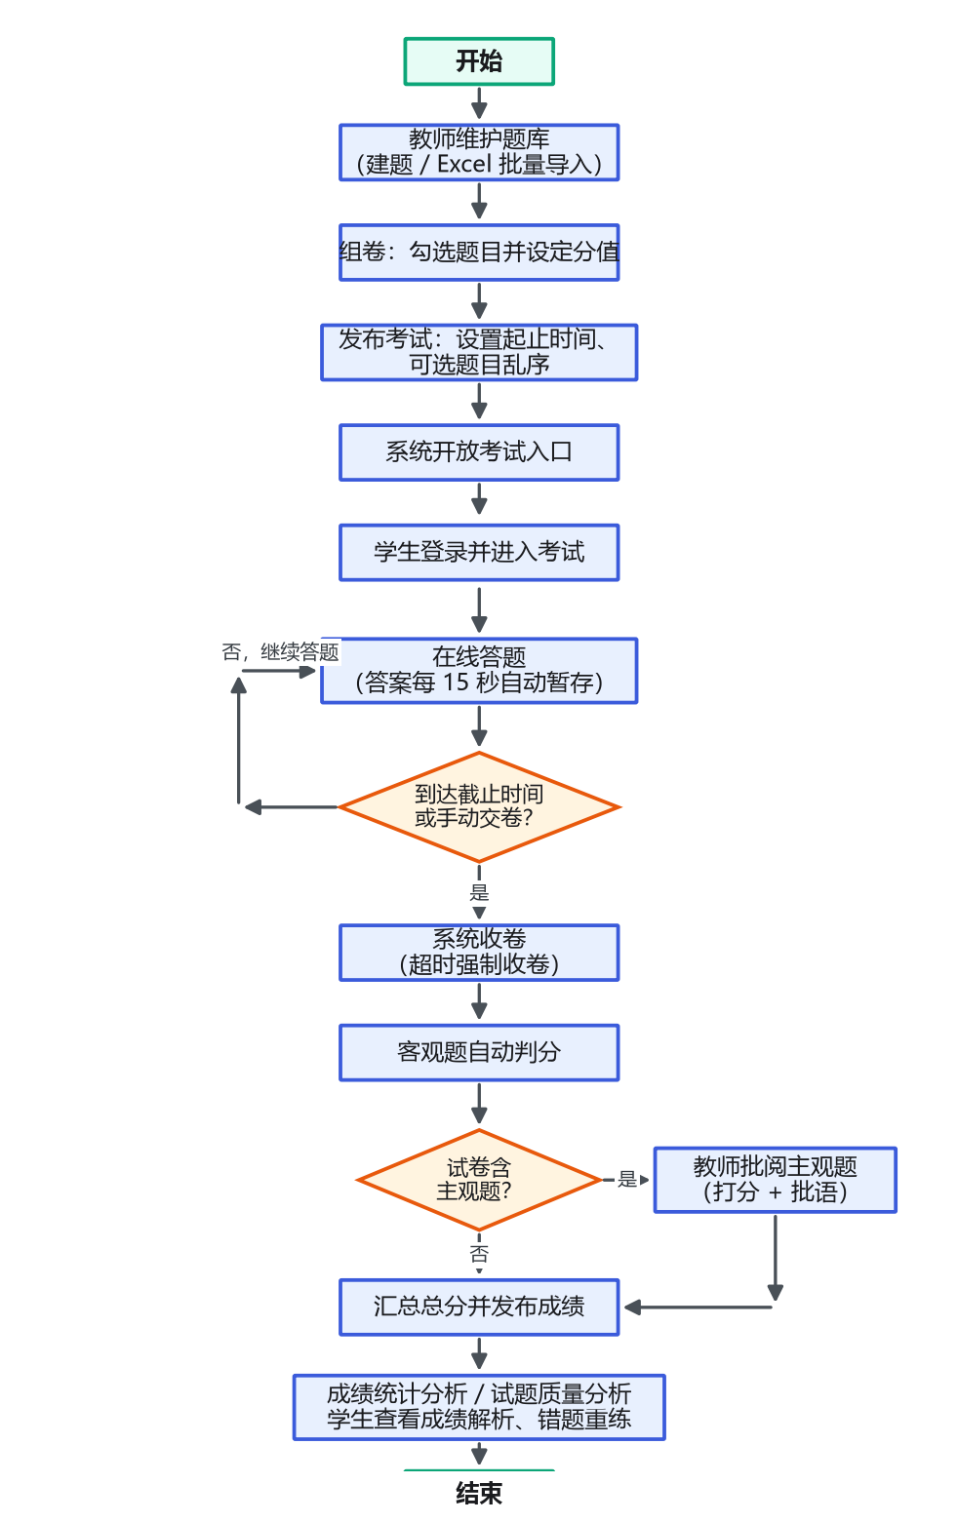
图 2-1 系统业务流程图

2.2全局假设与约束
系统的开发与使用基于以下假设：用户使用支持ES6的现代浏览器（Chrome、Edge等）；服务端具备Java 17运行环境，单机部署即可运行；考试期间网络基本稳定，偶发断网可通过答案自动暂存与重新进入恢复；单场考试规模在百人量级；教师按教学计划提前完成题库建设与组卷；强制收卷与时间判断以服务器时间为准。
系统受以下约束：所有权限判断必须在服务端完成，前端隐藏按钮不能作为安全手段；密码只保存BCrypt哈希，禁止明文存储；学生只能访问本人答卷与成绩；考试截止后不得再提交答案；数据库默认使用H2文件模式以降低部署成本，可通过配置切换MySQL；系统以单机部署为主，性能目标按百人规模设定；项目周期与工作量受课程实验安排限制。

2.3全局业务规则
BR-01 考试只能在设定的起止时间区间内进行，区间外不允许进入考试，也不允许提交答卷。
BR-02 同一学生对同一场考试只生成一份答卷；重复进入沿用原答卷与已暂存答案，且题目顺序保持一致。
BR-03 学生交卷（含系统强制收卷）后答案锁定，不可再次修改。
BR-04 客观题由系统自动判分，答案比对忽略大小写与首尾空格；答对得满分，答错得0分，不设部分分。
BR-05 主观题必须由教师批阅并给出分数后才计入总分；未批阅时答卷状态为"待批阅"，总分为客观题得分。
BR-06 到达考试截止时间，系统强制收卷，已暂存的答案参与判分，未作答题目得0分。
BR-07 修改密码必须校验原密码；用户名全局唯一，不得重复注册。
BR-08 学生只能查看本人成绩与错题；教师只能管理本人创建的题库、试卷与考试；管理员可管理全部账号。
BR-09 试卷总分等于各题分值之和，考试发布后试卷分值不可更改。
BR-10 开启题目乱序后，每位学生的题目顺序随机，且同一学生多次进入顺序一致。
BR-11 题目或试卷被删除后，已生成的答卷与成绩记录仍保留原分值快照，保证历史成绩可追溯。

3. 软件功能需求描述

3.1 软件功能概述
系统按角色划分为三组功能，共 20 项功能需求，清单如下表（P0为必须实现，P1为重要增强，P2为可选）。
编号 | 功能名称 | 功能描述 | 优先级
FR-01 | 用户注册与登录 | 学生可注册，全体用户可登录；登录成功签发 JWT令牌并按角色跳转 | P0
FR-02 | 个人信息维护 | 学生与教师可修改本人登录名、姓名、密码，改密需校验原密码 | P0
FR-03 | 题库管理 | 教师可新增、查询、删除单选、判断、主观题，维护题干、选项、答案、解析与建议分值 | P0
FR-04 | 题库Excel导入 | 提供模板下载，支持按模板批量导入题目并校验题型与必填项 | P1
FR-05 | 组卷管理 | 从题库勾选题目、设置每题分值，生成试卷并自动汇总总分 | P0
FR-06 | 发布考试 | 选择试卷、设置考试名称与起止时间、可选题目乱序，一键发布给全体学生 | P0
FR-07 | 考试列表 | 学生按未开始/进行中 /已结束查看可参加考试及剩余时间 | P0
FR-08 | 在线答题 | 加载题目与倒计时，答案每15秒自动暂存，断线重进可恢复 | P0
FR-09 | 交卷与自动判分 | 交卷后系统自动判分客观题，生成答卷记录与逐题得分 | P0
FR-10 | 强制收卷 | 截止时间前端自动交卷，后端定时任务扫描强制收卷，暂存答案不丢失 | P0
FR-11 | 成绩与解析 | 学生查看总分、客观题对错、标准答案、错题解析与主观题评语 | P0
FR-12 | 主观题批阅 | 教师按答卷逐题打分并填写批语，提交后汇总客观题与主观题得分 | P0
FR-13 | 成绩统计 | 查看参考人数、已交卷数、平均分、最高最低分、及格率与分数段分布 | P1
FR-14 | 成绩单导出 | 按考试导出成绩单 Excel，含班级、客观题、主观题与总分 | P1
FR-15 | 试题质量分析 | 计算每题难度系数与区分度，标记过难、偏易、低区分度题目 | P1
FR-16 | 错题本与重练 | 自动归集历次错题与失分主观题，支持在线重练并即时判分 | P1
FR-17 | 班级管理 | 创建班级、导入学生名单（自动建号分班）、查看班级学生 | P1
FR-18 | 题目乱序 | 发布考试时可选乱序，按答卷生成稳定随机顺序，降低抄袭风险 | P1
FR-19 | 角色权限控制 | 接口按学生/教师/管理员鉴权，越权访问返回 401/403 | P0
FR-20 | 数据持久化 | 账号、题库、试卷、答卷与成绩持久化存储，服务重启后不丢失 | P0
典型使用场景：教师在考前维护题库并组卷，设置起止时间发布考试；学生在规定时间内进入考试作答，答案随答随存；交卷后客观题立即出分，主观题进入教师待批阅队列；教师批阅完成后系统汇总总分；教师查看成绩统计与试题质量分析，据此调整教学与题库；学生在错题本中针对错题重练。

3.2 软件需求的用例模型
系统参与者与用例关系如图3-1所示。学生参与者关注"参加考试、查看成绩、错题重练、个人信息维护"；教师参与者关注"题库管理、组卷、发布考试、批阅主观题、成绩统计与质量分析、班级管理"；管理员参与者关注"用户账号管理"。其中"参加考试"包含"客观题自动判分"，"发布考试"包含"超时强制收卷"，这两项为系统自动行为，无需参与者直接操作。
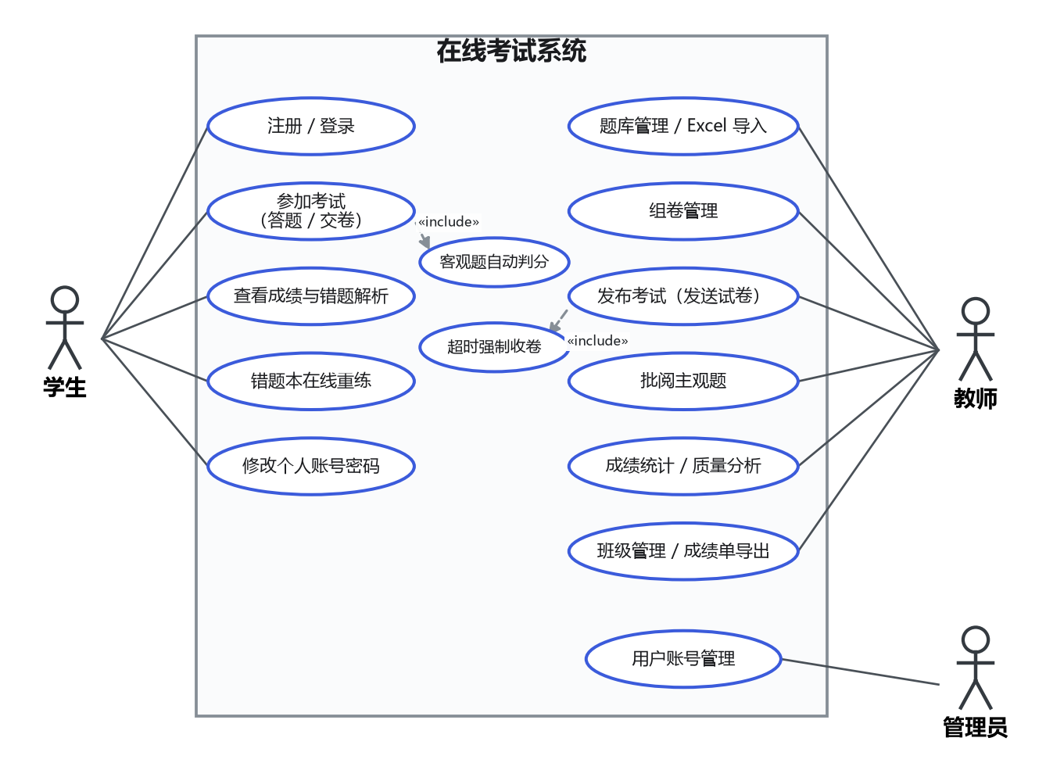
图 3-1 系统用例图
核心用例描述如下表所示。
编号 | 用例名称 | 参与者 | 前置条件 | 基本流程 | 异常 / 扩展 | 后置条件
UC-01 | 参加考试 | 学生 | 已登录；考试处于进行中；尚未交卷 | 进入考试→ 加载题目与剩余时间→ 逐题作答（每 15秒自动暂存）→手动交卷 | 到达截止时间自动强制收卷；断线重进恢复已暂存答案 | 更新答卷记录，客观题自动判分
UC-02 | 组卷管理 | 教师 | 已登录；题库中有题目 | 勾选题目→ 设置每题分值→保存试卷 | 未选择题目或存在无效分值→拒绝保存并提示 | 生成试卷，总分自动汇总
UC-03 | 发布考试 | 教师 | 已登录；系统中存在试卷 | 选择试卷→ 填写考试名称→设置起止时间→选择是否题目乱序→发布 | 结束时间早于开始时间 →拒绝发布并提示原因 | 生成考试，学生端立即可见
UC-04 | 批阅主观题 | 教师 | 已登录；存在待批阅答卷 | 选择待批阅答卷→逐题打分并填写批语 → 提交 | 评分超出该题满分或低于0分→拒绝提交 | 答卷状态转为已出分，总分自动汇总
UC-05 | 成绩统计与质量分析 | 教师 | 已登录；考试已有交卷记录 | 选择考试→ 查看总览与分数段分布 →查看明细 →导出 Excel→查看试题质量分析 | 无交卷记录 →提示暂无数据 | 生成统计结果与导出文件

3.3 软件需求的分析模型
系统一层数据流图如图3-2所示。图中外部实体为学生与教师；加工分为1.0身份认证与权限校验、2.0题库与组卷、3.0考试发布与管理、4.0在线答题与自动判分、5.0批阅与成绩统计；数据存储分为D1用户信息、D2题库、D3试卷库、D4考试信息、D5答卷与成绩。
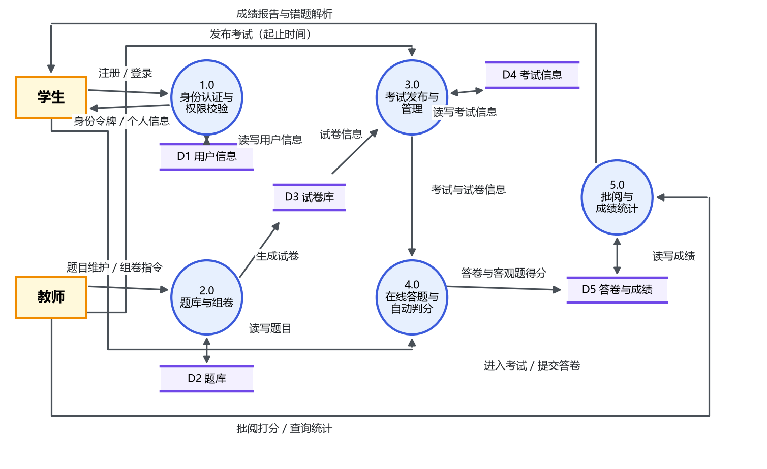
图3-2数据流图（一层DFD）
主要数据流说明：学生提交注册/登录信息，1.0校验后返回身份令牌；教师向2.0提交题目与组卷指令，2.0读写D2题库并生成试卷写入D3；教师通过3.0发布考试，考试信息写入D4；学生进入考试时，4.0读取D4与D3组装试卷下发，答题过程中的暂存答案与交卷结果写入D5，同时完成客观题自动判分；教师通过5.0读取D5中的主观题作答并回写分数与批语，5.0汇总成绩后向学生输出成绩报告与错题解析、向教师输出成绩单与质量分析结果。
系统E-R图如图3-3所示，共包含班级、用户、题目、试卷、试卷题目、考试、考试记录、答案8个实体。主要联系为：班级与用户为1:n（属于）；用户与考试记录为1:n（提交）；考试记录与答案为1:n（包含）；题目与答案为1:n（对应）；题目与试卷题目为1:n（被选用）；试卷与试卷题目为1:n（组成）；试卷与考试为1:n（发布为）；考试与考试记录为1:n（产生）。
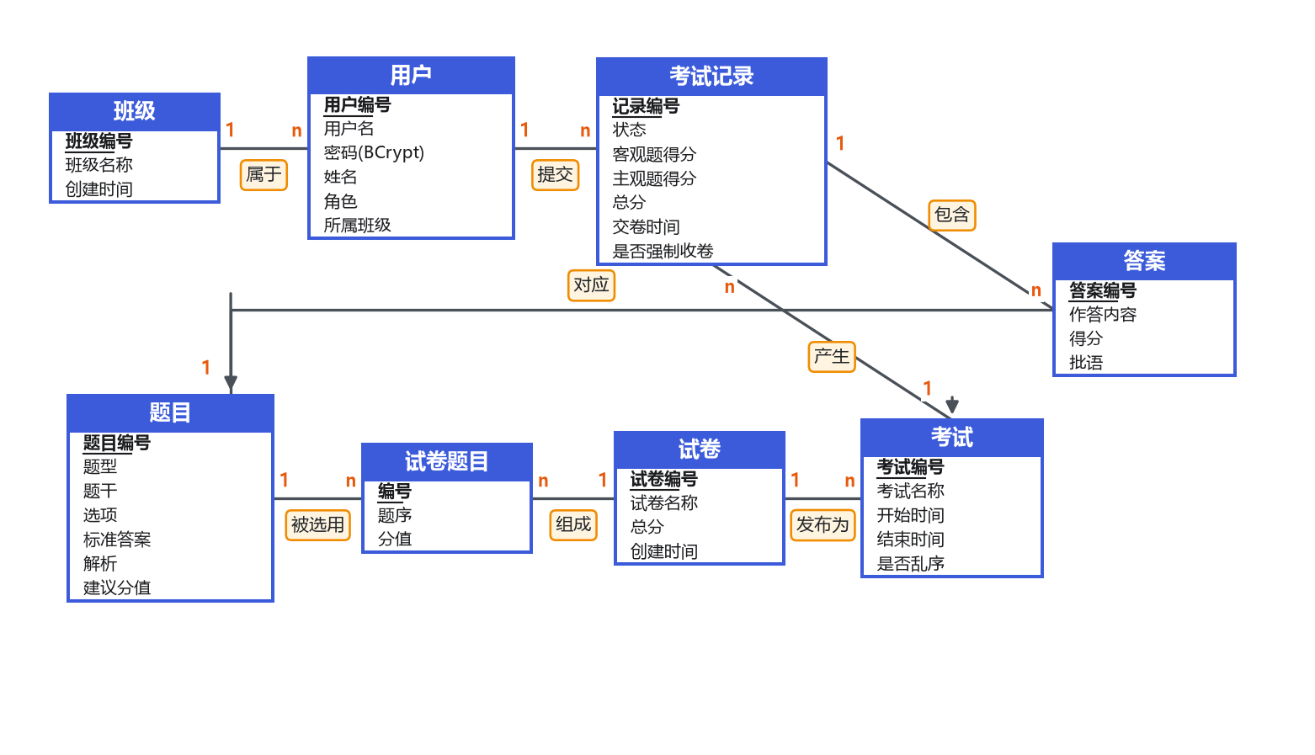
图 3-3 E-R图
主要数据表的数据字典如下表所示。
数据表 | 主要字段 | 说明
用户表 user | 用户编号、用户名、密码(BCrypt)、姓名、角色、所属班级 | 存储教师、学生、管理员账号
班级表 classroom | 班级编号、班级名称、创建时间 | 学生归属的班级信息
题目表 question | 题目编号、题型、题干、选项、标准答案、解析、建议分值 | 题库，支持单选/判断/主观题
试卷表 exam_paper | 试卷编号、试卷名称、总分、创建时间 | 组卷结果
试卷题目表 paper_question | 编号、试卷编号、题目编号、题序、分值 | 试卷与题目的关联及单题分值
考试表 exam | 考试编号、考试名称、试卷编号、开始时间、结束时间、是否乱序 | 发布后的考试场次
考试记录表 exam_record | 记录编号、考试编号、学生编号、状态、客观题得分、主观题得分、总分、交卷时间、是否强制收卷 | 学生答卷主记录
答案表 answer | 答案编号、记录编号、题目编号、作答内容、得分、批语、是否批阅 | 逐题作答、得分与批语

4. 其它软件需求描述

4.1 性能要求
系统面向百人规模的课程考核场景，主要性能指标如下表所示。
指标 | 要求
页面与列表接口响应时间 | ≤1秒
交卷判分耗时 | ≤3秒
答案自动暂存周期 | 每15秒一次
强制收卷生效时间 | 截止时间后≤1分钟（定时任务每30秒扫描一次）
并发能力 | 支持多个班级同时在线答题
首屏加载时间 | ≤2秒（静态资源由后端本地托管）
数据可靠性 | 服务重启后数据不丢失（文件数据库或 MySQL）

4.2 设计约束
开发工具约束：前端使用VSCode，后端使用IntelliJ IDEA或VSCode，版本控制使用Git，建模使用Visio。
运行环境约束：服务端需Java 17运行环境；客户端为支持ES6的现代浏览器；数据库默认使用H2文件模式，可通过配置切换为MySQL 8。
架构约束：采用B/S架构与前后端分离的RESTful接口风格；后端按Controller—Service—Repository分层组织，业务逻辑集中在服务层。
安全约束：使用Spring Security + JWT无状态认证；密码使用BCrypt加盐哈希存储；接口按学生/教师/管理员角色鉴权；关键操作在服务端二次校验（修改密码校验原密码、只允许访问本人数据）。
可靠性约束：定时任务兜底执行强制收卷；答案自动暂存降低数据丢失风险；交卷与判分在同一事务内完成，保证数据一致。
其他约束：不引入付费第三方服务；代码与文档随课程实验进度提交至Git仓库。

4.3 界面要求
界面总体要求：统一浅色系视觉风格、卡片式布局、渐变主色与圆角元素；表格采用表头底色与行悬浮高亮；状态使用彩色徽章（进行中/未开始/已结束/待批阅/已出分）；表单校验错误即时内联提示。
页面要求：登录页提供账号密码登录与学生注册入口；学生端首页展示考试列表与我的成绩；答题页提供题号导航、题目作答区与顶部倒计时，到时自动交卷；教师端按标签页组织题库管理、组卷、发布考试、主观题批阅、成绩统计、班级管理与个人设置。
交互要求：主要操作均给出明确的成功/失败提示，并自动滚动到提示可见位置；危险操作（删除题目、删除试卷）需二次确认；答题页显示答案暂存状态；导出类操作以文件下载方式完成。
兼容性与适配：支持1366×768及以上分辨率，移动端可基本自适应浏览；推荐使用 Chrome、Edge等现代浏览器。

4.4 进度要求
按课程实验教学周次安排进度如下：
1）第1—5周：需求分析，完成需求构思文档、本规格说明书与四类模型图（业务流程图、用例图、数据流图、E-R图）；
2）第5—10周：概要设计与数据库设计，确定技术选型、模块划分与数据表结构；
3）第10—15周：编码实现核心流程（题库、组卷、发布考试、在线答题、自动判分、强制收卷）；
4）第15—16周：实现主观题批阅、成绩统计、试题质量分析、错题本、班级管理等增强功能；
5）第16—17周：功能测试与回归验证、文档整理、演示准备。
若进度滞后，优先保证P0功能完整可用，P1功能可延后实现或裁剪，但不得影响核心考试链路的完整性。

4.5 交付要求
需交付的内容包括：
（1）可运行系统：完整源代码、可执行JAR包、一键启动脚本start.bat及启动说明；
（2）数据库相关内容：初始化脚本与内置题库种子文件；
（3）文档：需求构思及描述、软件需求规格说明书（本文档）、概要设计说明书、测试报告、用户使用手册；
（4）项目管理材料：Git仓库及提交记录、建模图源文件（Visio）。
交付形式：源代码以 Git仓库或压缩包形式提交；文档以Word电子文件提交，必要时附PDF；演示采用现场运行加讲解的方式完成。电子文件命名规范为"项目名-文档名-版本号"。

4.6 验收要求
验收依据为本规格说明书3.1节的功能需求清单与2.3节的业务规则。验收准则如下：
1）核心链路端到端通过：教师建题→组卷→发布考试（设置起止时间）→学生答题→交卷→客观题自动判分→教师批阅主观题→总分汇总→成绩统计，全流程无阻断。
2）强制收卷验证通过：考试截止后1分钟内系统自动收卷，已暂存答案参与判分且不丢失。
3）权限验证通过：未登录访问受保护接口返回401；学生访问教师接口返回403；学生只能查看本人成绩。
4）功能覆盖度：P0功能（FR-01~FR-03、FR-05~FR-12、FR-19、FR-20）全部通过；P1功能通过率不低于80%。
5）数据一致性：统计的平均分、最高/最低分、及格率与明细数据一致；难度系数、区分度计算符合公式定义。
6）文档一致性：用例图、数据流图、E-R图与系统实际功能、数据表一一对应，无自相矛盾。
7）持久化验证：重启服务后账号、题库、试卷、答卷与成绩数据仍然存在。

5.软件原型
系统已实现为可运行原型（B/S架构，浏览器访问，默认端口18080），主要页面与交互如下：
（1）登录/注册页：账号密码登录、学生注册、按角色自动跳转到学生端或教师端。
（2）学生端首页：考试列表（未开始/进行中/已结束）与"我的成绩"列表，提供进入考试、查看成绩、错题本入口。
（3）答题页：顶部倒计时（到时自动交卷）、题目作答区（单选/判断/主观题）、题号导航与答题卡，答案每15秒自动暂存，支持手动交卷。
（4）成绩报告页：总分与卷面分、逐题对错标记、标准答案与错题解析、主观题教师评语。
（5）教师端：题库管理（增删查、Excel导入与模板下载）、组卷管理、发布考试（起止时间、题目乱序）、主观题批阅（打分 + 批语）、成绩统计（总览、分数段分布、明细、导出Excel、试题质量分析）、班级管理（创建班级、导入名单）、个人设置。
原型交互要点：倒计时归零时自动提交并提示"已超时，系统自动交卷"；强制收卷的答卷标记为"强制收卷"；未批阅的答卷在学生端显示"待批阅"，总分仅含客观题得分。原型已通过完整流程回归验证，可作为界面与交互的最终参照。

